
Začínáme s programem LibreOffice

Kapitola 3
Používáme styly a šablony
Používáme konzistentní formátování v našich dokumentech

Autorská práva
Tento dokument je duševním vlastnictvím skupiny LibreOffice Documentation Team Copyrigh © 2020. Přispěvatelé jsou uvedeni níže. Dokument lze šířit nebo upravovat za podmínek licence GNU General Public License (http://www.gnu.org/licenses/gpl.html), verze 3 nebo novější nebo the Creative Commons Attribution License (http://creativecommons.org/licenses/by/4.0/), verze 4.0 nebo novější.
Všechny ochranné známky uvedené v této příručce patří jejich vlastníkům.

Přispěvatelé
Tato kapitola byla vytvořena úpravami a aktualizacemi knihy Začínáme s LibreOffice 6.0.

Pro toto vydání
Jean Hollis Weber | Steve Fanning | Kees Kriek

Pro předchozí vydání
Paul Figueiredo | Olivier Hallot | Dave Barton

Zpětná vazba
Připomínky a náměty k tomuto dokumentu posílejte v angličtině do e-mailové konference dokumentačního týmu na adresu: documentation@global.libreoffice.org.
- Poznámka
Všechno, co do e-mailové konference pošlete, včetně e-mailové adresy a dalších osobních informací uvedených ve zprávě, bude veřejně viditelné bez možnosti smazání.

Datum vydání a verze programu
Anglický originál byl vydán v únoru 2020. Kniha je určena pro LibreOffice 6.4.

Poznámka pro uživatele systému macOS
Některé klávesové zkratky a položky nabídek jsou v systému macOS jiné než v systémech Windows a Linux. V následující tabulce jsou uvedeny nejdůležitější rozdíly, které se týkají informací v této kapitole. Podrobnější seznam se nachází v nápovědě k aplikaci.
Windows nebo Linux | Ekvivalent pro macOS | Význam
Nabídka Nástroje > Možnosti | LibreOffice > Předvolby | Otevře nastavení s možnostmi
Klepnutí pravým tlačítkem | Control+klepnutí nebo <f1>klepnutí pravým tlačítkem v závislosti na nastavení počítače | Otevře místní nabídku
Ctrl (Control) | ⌘ (Command) | Používá se i s jinými klávesami
F5 | Shift+⌘+F5 | Otevřete Navigátor
F11 | ⌘+T | Otevře postranní lištu Styly

Obsah
Autorská práva 2
Přispěvatelé 2
Pro toto vydání 2
Pro předchozí vydání 2
Zpětná vazba 2
Datum vydání a verze programu 2
Poznámka pro uživatele systému macOS 2
Úvod 5
Doporučuje se používat styly 5
Co jsou styly? 5
Druhy stylů v LibreOffice 6
Použití stylů 6
Karta styly v postranní liště 7
Režim vyplňování formátu 7
Nabídka stylů (Writer a Calc) 8
Nastavení seznamu stylů odstavce (Writer) a použití seznamu stylů (Calc) 8
Klávesové zkratky 9
Vytváření a úprava stylů 9
Změna stylu pomocí postranní lišty Styly 9
Aktualizace stylu z výběru 9
Using AutoUpdate (Writer) 10
Vytvoření nových (vlastních) stylů 10
Vytvoření nového stylu pomocí dialogového okna Styl 11
Vytvoření nového stylu z výběru 11
Vytvoření stylu přetažením 11
Přidání stylů tabulky ve Writeru 12
Copying styles from a template or document (Writer) 12
Mazání stylů 13
What are templates? Why use them? 13
Creating a document from a template 14
Vytvoření šablony 15
Vytvoření šablony z dokumentu 15
Vytváření šablony pomocí průvodce 16
Úprava šablony 16
Aktualizace dokumentu ze změněné šablony 17
Přidávání šablon získaných z jiných zdrojů 17
Instalace jednotlivých šablon 17
Instalace více šablon 18
Nastavení výchozí šablony 18
Nastavení vlastní šablony jako výchozí 18
Obnovení výchozí šablony 18
Správa šablon 19
Vytvoření kategorie šablon 19
Smazání kategorie šablon 20
Přesun šablony 20
Renaming a template 20
Smazání šablony 20
Exportování šablony 21
Příklady použití stylů 21
Definování odlišené první stránky dokumenty 21
Rozdělení dokumentu na kapitoly 21
Změna orientace stránky v dokumentu 22
Nastavení automatického zalomení stránek 22
Automatické vytvoření obsahu 22
Definování posloupnosti stylů odstavce 22

Úvod
There are two basic ways to format text and other elements. Pochopení těchto dvou možností je základem pro plné využívání LibreOffice:
Direct (or manual) formatting
Applies formatting directly to specific paragraphs, characters, pages, frames, lists, tables, cells, and other elements. For example, you can select a word, then click on a button on the Formatting toolbar to format the text as bold or italic.
Styly
Možnosti změny formátu více části pod jedním označením. Například styl odstavce definuje množství nastavení jako je typ a velikost fontu, zda mají být odstavce odsazeny, zda má být mezera mezi řádky, jak mají být odstavce na stránce zarovnány a další.

Doporučuje se používat styly
LibreOffice is designed to be a style-based program. This means that it may work somewhat differently from other programs you are familiar with. It requires some planning but the time spent in planning can save time and frustration over the longer term.
Protože styly aplikují v jeden okamžik celé skupiny formátů, umožňují jednoduše formátovat dokument při zachování jeho konzistence a umožňují nám také s minimální úsilím formátovat celý dokument. Kromě toho využívá LibreOffice styly při mnoha činnostech, i když o tom ani nemusíme vědět. Program Writer například pomocí stylů nadpisů (nebo jiných stanovených stylů) vytváří obsah dokumentu. Některé časté příklady využívání stylů jsou uvedeny v části „Příklady použití stylů“ na straně 21.

Co jsou styly?
A style is a set of formats that you can apply to selected elements such as pages, text, frames, cells, and others in a document to quickly set or change their appearance. Applying a style often means applying a group of formats at the same time.
Mnoho lidí formátuje odstavce, slova, tabulky, rozvržení stránky a další části svého dokumentu ručně bez použití stylů. They are accustomed to manually applying attributes such as the font family, font size, and any formatting such as bold or italic.
Using styles means that instead of applying “font size 14pt, Times New Roman, bold, centered” you can apply (for example) a “Title” style, because you have defined the “Title” style to have those characteristics. In other words, using styles means that you shift the emphasis from what the text (or page, or other element) looks like, to what the text is.
- Poznámka
Direct formatting overrides styles. You cannot remove manual formatting by applying a style to it. To remove direct formatting, select the text, right-click, and choose Clear Direct Formatting from the context menu. Alternatively you can clear direct formatting from selected text by pressing Ctrl+M (Ctrl+Shift+M in Impress), by selecting Format > Clear Direct Formatting in the Menu bar, by selecting the Clear Direct Formatting icon in Writer’s Formatting toolbar, or by selecting the Clear Direct Formatting icon in Calc’s Standard toolbar.

Druhy stylů v LibreOffice
LibreOffice podporuje následující typy stylů:
- Styly stránky včetně okrajů, záhlaví a zápatí, ohraničení a pozadí. In Calc, page styles also define the sequence for printing sheets.
- Styly odstavce určují všechny aspekty vzhledu odstavce jako zarovnání textu, tabulátory, řádkování a ohraničení, mohou také zahrnovat formátování znaků.
- Znakové styly ovlivňují vlastnosti textu vybraného v odstavci jako například písmo a velikost nebo to, zda bude formátován jako tučné a kurzíva.
- Table styles apply predefined formats to tables and table elements in a text document.
- Styly rámce se používají k formátování obrázků a textových rámců, zahrnují typ obtékání textu, ohraničení, pozadí a sloupce.
- Styly seznamu umožňují vybrat, formátovat a umístit do seznamu číslování nebo odrážky.
- Styly buňky zahrnují písmo, zarovnání, ohraničení, pozadí, číselný formát (například měna, datum, číslo) a ochranu buňky.
- Drawing styles in drawings and presentations include line, area, shadowing, transparency, font, connectors, dimensioning, and other attributes.
- Styly prezentace zahrnují vlastnosti pro písmo, odsazení, rozestupy, zarovnání a tabulátory.
V jednotlivých programech LibreOffice jsou k dispozici různé styly, jak ukazuje tabulka 1. Details are given in the user guide for each component.
LibreOffice obsahuje mnoho předdefinovaných stylů. Tyto styly můžeme beze změny použít, upravit je nebo vytvořit nové styly podle postupů uvedených v této kapitole.
Tabulka 1. Styly dostupné v jednotlivých programech LibreOffice
Typ stylu | Writer | Calc | Draw | Impress
Stránka | X | X
Odstavec | X
Znak | X
Rámec | X
List | X
Tabulka | X
Buňka |  | X
Prezentace |  |  | X | X
Drawing |  |  | X | X

Použití stylů
LibreOffice provides several ways for you to select and apply styles:
- Karta styly v postranní liště
- Fill Format Mode
- The Styles menu (Writer and Calc)
- The Paragraph Style list (Writer) and Apply Style list (Calc) in the Formatting toolbar
- Klávesové zkratky

The Styles deck in the Sidebar
The Styles deck includes the most complete set of tools for styles. Chceme-li pomocí ní používat styly:
- Select View > Styles or Styles > Manage Styles in the Menu bar, or press F11 (⌘+T on a Mac), or click the Styles tab in the Sidebar (View > Sidebar to open it).
The Styles deck optionally shows previews of the styles available. Figure 1 shows the panel for Writer, with Paragraph Styles visible and with previews off.
- Pokd chceme zobrazit seznam stylů v jednotlivých kategoriích, vybereme jedno z tlačítek v levé horní části karty Styly.
- Abychom stávající styl použili, umístíme kurzor do požadovaného odstavce, rámce, stránky nebo slova a poklepeme na název stylu v seznamu stylů. Pokud chceme použít znakový styl na více než jedno slovo, nejprve vybereme požadované znaky.
- Tip
V dolní části karty Styly se nachází rozbalovací seznam. In Figure 1 the list shows All Styles defined for the document. It could show Applied Styles (only the styles used in the document) or other groups of styles, for example Custom Styles.
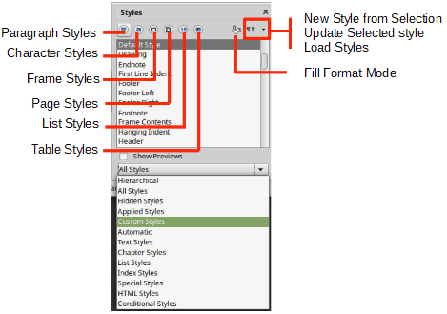
Figure 1: The Styles deck for Writer, showing paragraph styles and filter

Fill Format Mode
Pomocí vyplňování formátu je možné rychle použít styl na mnoho různých oblastí bez nutnosti se pokaždé vracet do karty Styly na postranním panelu a poklepávat tam na požadovaný styl. Tento způsob je obzvlášť užitečný, pokud potřebujeme naformátovat stejným stylem mnoho rozptýlených odstavců, buněk nebo jiných položek.
- Otevřeme kartu Styly na postranním panelu a vybereme styl, který chceme použít.
- Click the Fill Format Mode button at the top of the Styles deck.
- Pokud chceme použít styl odstavce, stránky nebo rámce, nastavíme kurzor na daný prvek a klepneme. Chceme-li použít znakový styl, podržíme při výběru znaků tlačítko myši. Klepnutím na slovo použijeme znakový styl pro toto slovo.
- Opakujeme krok 3, dokud nebudou mít daný styl všechny prvky, na které jsme ho chtěli použít.
- Chceme-li režim vyplňování formátu opustit, klepneme znovu na tlačítko Režim vyplňování formátu nebo stiskneme klávesu Esc.
- Upozornění
Pokud je tento režim aktivní, klepnutí pravým tlačítkem kamkoliv do dokumentu vrátí zpět poslední akci v režimu vyplňování formátu. Je proto třeba dávat pozor, abychom náhodou neklepli pravým tlačítkem a tím nevrátili akci, kterou chceme provést.

Styles menu (Writer and Calc)
In Writer, the Styles menu has the most commonly used paragraph, character, and list styles for text documents, as well as entries for style management. Nabídka styly neobsahuje styly pro rámce, stránky nebo tabulky.
To apply a paragraph style, position the cursor anywhere in the paragraph, and then select one of the paragraph styles in the Styles menu. Pro použití znakového stylu na několik znaků nebo více jak jedno slovo, vybereme nejprve znaky a poté použijeme z nabídky znakový styl.
In Calc, the Styles menu has cell styles and style management entries. To apply a cell style, select the cell or group of cells to be formatted, and then select the required style.

Set Paragraph Style list (Writer) and Apply Style list (Calc)
In Writer, after you have used a paragraph style at least once in a document, the style name appears in the Set Paragraph Style list at the left-hand end of the Formatting toolbar.
In Calc, after you have used a cell style at least once in a spreadsheet, the style name appears in the Apply Style list at the left-hand end of the Formatting toolbar. When you install Calc, the initial default is for the Apply Style list to be hidden; use Tools > Customize in the Menu bar to enable the display of the Apply Style list in Calc’s Formatting toolbar.
Tento seznam můžeme otevřít a klepnout na styl, který chceme použít, nebo můžeme seznam procházet pomocí šipek a stisknutím klávesy Enter zvýrazněný styl použít.
- Tip
Select More Styles at the bottom of the list to open the Styles deck in the Sidebar.
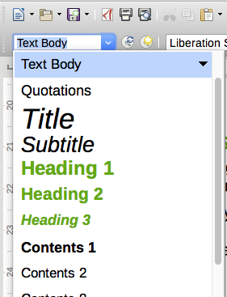Figure 2: The Set Paragraph Style list in Writer

Keyboard shortcuts
Pro použití určitých stylů jsou předdefinovány klávesové zkratky. For example, in Writer Ctrl+0 applies the Text Body style, Ctrl+1 applies the Heading 1 style, and Ctrl+2 applies the Heading 2 style. You can modify these shortcuts and create your own; see Chapter 14, Customizing LibreOffice, for more details.

Vytváření a úprava stylů
LibreOffice obsahuje předdefinované styly, ale umožňuje také vytvořit vlastní styly. You can modify both predefined and custom styles in several ways:
- Změnit styl pomocí postranní lišty Styly
- Aktualizace stylu z výběru
- Použití automatické aktualizace (pouze styly odstavce a rámce)
- Načtením nebo zkopírováním stylů z jiného dokumentu nebo šablony
- Poznámka
Jakékoliv změny, které u stylu provedeme, se projeví pouze v aktuálním dokumentu. To change styles in more than one document, you need to change the template.

Změna stylu pomocí postranní lišty Styly
To change an existing style using the Styles deck in the Sidebar, right-click on the required style and select Modify from the context menu.
A Style dialog is displayed with title, content, and layout dependent on the type of style selected. Each variant of the dialog has several tabs. See the chapters on styles in the component user guides for more information.
- Tip
You can also access the relevant Style dialogs through the Set Paragraph Style (Writer) and Apply Style (Calc) lists. Click the arrow at the right of the entry for the style to be modified and select Edit Style from the context menu. You can access the appropriate Style dialog for the current style by selecting Styles > Edit Style from the Menu bar.

Aktualizace stylu z výběru
Pokud chceme aktualizovat styl z výběru:
- Otevřeme postranní lištu Styly.
- V dokumentu vybereme položku, jejíž formát chceme použít jako styl.
- Upozornění
Při aktualizaci stylu odstavce zkontrolujeme, zda má vybraný odstavec jedinečné vlastnosti. Pokud obsahuje více velikostí nebo stylů písma, tyto vlastnosti zůstanou stejné jako před aktualizací.
- In the Styles deck, select the style to update, then click on the arrow next to the Styles actions icon and select Update Selected Style.
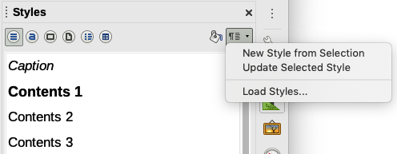Figure 3: Updating a style from a selection
- Tip
You can also modify the current style by pressing Ctrl+Shift+F11 (Writer), or by selecting Styles > Update Selected Style in the Menu bar (Writer and Calc), or by pressing the Update Selected Style icon in the Formatting toolbar (Writer).
- Tip
You can also modify a style through the Set Paragraph Style (Writer) and Apply Style (Calc) lists. Click the arrow at the right of the entry for the style to be modified and select Update to Match Selection from the drop-down menu (see Figure 4).
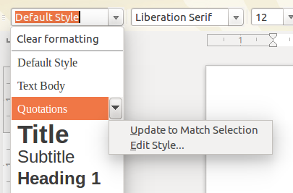Obrázek 4: Úprava stylu ze seznamu Nastavit styl odstavce

Using AutoUpdate (Writer)
Automatická aktualizace se týká pouze stylů odstavce a rámce. If the AutoUpdate option is selected on the Organizer page of the Paragraph Style or Frame Style dialog, applying direct formatting to a paragraph or frame using this style in the document automatically updates the style itself.
- Tip
If you are in the habit of manually overriding styles in your document, be sure that AutoUpdate is not enabled.

Vytváření nových (vlastních) stylů
Někdy je potřeba přidat nové styly. You can do this by using the Style dialog, or the New Style from Selection tool, or by dragging and dropping.

Creating a new style using the Style dialog
To create a new style using the Style dialog, open the Sidebar Styles deck and select the category of the style you wish to create by clicking one of the icons at the top of the deck. Then right-click on any style name (or Default Style) and select New from the pop-up menu.
The new style will inherit characteristics from the style that you selected. If you later change the base style (for example, by changing the font from Times to Helvetica), all the linked styles will change as well. Někdy přesně toto chceme; jindy si zase nepřejeme, aby se změny projevily ve všech propojených stylech. You can change any of those characteristics using the Style dialog.
Dialogová okna a volby pro vytváření nového styly jsou stejné pro úpravu existujících stylů. Podrobnosti se nachází v kapitolách o stylech v uživatelských příručkách příslušných programů.

Vytvoření nového stylu z výběru
Nový styl můžeme vytvořit zkopírováním stávajícího ručního formátování. Tento nový styl se použije pouze v dokumentu a neuloží se do šablony.
- Otevřeme kartu Styly na postranním panelu a zvolíme kategorii stylu, který chceme vytvořit.
- V dokumentu vybereme položku, kterou chceme uložit jako styl.
- In the Styles deck, click on the New Style from Selection menu item in Writer or icon in Calc, Draw, and Impress.
- V dialogovém okně Vytvořit styl zadáme název nového stylu. Seznam zobrazuje názvy stávajících vlastních stylů vybrané kategorie. Klepnutím na OK nový styl uložíme.
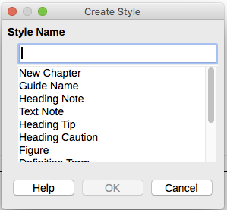Obrázek 5: Pojmenování nového stylu vytvořeného z výběru
- Tip
You can also create a new style from a selection by pressing Shift+F11 (Writer), or by selecting Styles > New Style from Selection (Writer and Calc), or by pressing the New Style from Selection icon on the Formatting toolbar (Writer).

Vytvoření stylu přetažením
Nový styl můžeme vytvořit tím, že výběr přetáhneme kartu Styly. Na součásti LibreOffice závisí, jaký prvek se má přetahovat.
Writer
Vybereme nějaký text a přetáhneme ho na kartu Styly. Pokud jsou aktivní styly odstavce, do seznamu se přidá nový styl odstavce. Pokud jsou aktivní znakové styly, do seznamu se přidá nový znakový styl.
Calc
Styl buňky vytvoříme tím, že přetáhneme vybrané buňky na kartu styly na postranním panelu. (Click and then Shift+Click to select the cell).
Draw/Impress
Select and drag a drawing object to the Styles deck to create a drawing style.

Přidání stylů tabulky ve Writeru
Styly tabulek jsou uloženy v uživatelském profilu LibreOffice a jsou k dispozici pro všechny dokumenty modulu Writer. Pomocí následujících kroků lze definovat nové styly tabulek :
- Create a table and apply formatting for cells, backgrounds, borders, and more.
- Vybereme celou tabulku.
- Drag the table and drop it in the Table Styles category of the Styles deck in the Sidebar.
Nebo,
- Click in the table and select Table > AutoFormat Styles from the Menu bar. On the AutoFormat dialog (Figure 6), click the Add button.
- In the pop-up dialog, enter a name for the new table style, and then click OK.
- The new table style is now listed in the left pane of the AutoFormat dialog. Click OK again to close the dialog.
The new table style can be applied to tables as described in “Applying styles” on page 6.
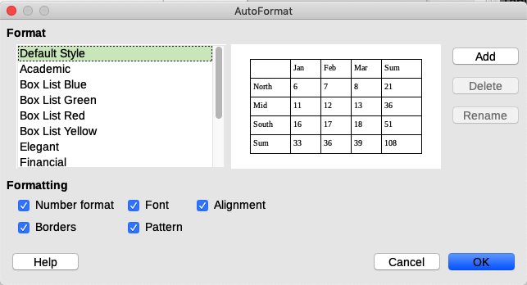Figure 6: Table AutoFormat styles

Copying styles from a template or document (Writer)
Styly můžeme do dokumentu zkopírovat načtením ze šablony nebo z jiného dokumentu.
- Otevřeme dokument, do kterého chceme styly zkopírovat.
- In the Styles deck, click the Style actions icon, and then select Load Styles.
- V dialogovém okně Načíst styly (obrázek 7) najdeme buď šablonu, nebo obyčejný dokument, ze kterého chceme styly zkopírovat. To select the required document. click the From File button to open a file selection dialog.
- Select the categories of styles to copy from the checkboxes at the bottom of the Load Styles dialog.
- Vybereme Přepsat, jestliže chceme v původním dokumentu nahradit styly, které mají stejný název jako styly v dokumentu, ze kterého je importujeme. Pokud toto pole zaškrtnuto není, zkopírují se pouze styly, jejichž názvy se v původním dokumentu nepoužívají.
- Styly zkopírujeme klepnutím na OK.
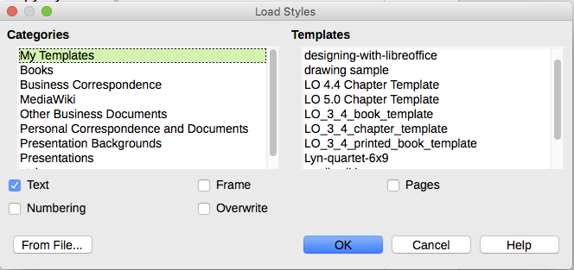Obrázek 7: Kopírování stylů ze šablony do otevřeného dokumentu
- Tip
You can also access the Load Styles dialog by selecting Styles > Load Styles in the Menu bar.

Mazání stylů
Styly, které jsou v balíku LibreOffice předdefinovány, není možné odstranit (smazat) z dokumentu ani ze šablony, a to ani v případě, když se nepoužívají.
Odstranit je možné uživatelem definované (vlastní) styly, předtím bychom se ale měli ujistit, že se styly v aktuálním dokumentu nepoužívají.
To delete any unwanted styles, in the Styles deck select each one to be deleted (hold down the Control key while selecting multiple styles), and then right-click on a selected style and select Delete on the context menu.
Jestliže se styl nepoužívá, smaže se okamžitě a bez potvrzení. Pokud se styl používá, zobrazí se upozornění vyžadující potvrzení smazání. Select Yes to continue with the deletion.
- Upozornění
Smažeme-li styl, který se používá, všechny objekty s tímto stylem získají opět výchozí styl.

What are templates? Why use them?
A template is a model document that you use to create other documents. Šablonu můžeme využít například k vytvoření vzoru obchodní zprávy s logem firmy na první stránce. Nové dokumenty vytvořené z této šablony pak vždy budou mít na první stránce logo společnosti.
Šablony mohou obsahovat cokoliv, co obsahuje běžný dokument: text, obrázky, sadu stylů a informace o uživatelském nastavení, jako jsou měrné jednotky, jazyk, výchozí tiskárna a přizpůsobení nástrojových lišt a nabídek.
Všechny dokumenty v balíku LibreOffice jsou vytvářeny na základě šablon. You can create, or download and install, as many templates as you wish, and you can specify a template as the default for each type of document (text, spreadsheet, drawing, presentation). If you do not choose a template when you start a new document, then the new document is based on the default template for that type of document. Pokud není určena výchozí šablona, LibreOffice použije prázdnou šablonu pro daný typ dokumentu, která byla nainstalována spolu s LibreOffice. See “Setting a default template” on page 18 for more information.
In Writer, you can create templates for master documents as well as for ordinary documents.

Creating a document from a template
A new installation of LibreOffice may not include many templates, but you can create your own (see “Creating a template” on page 15) or install templates obtained from other sources (see “Adding templates obtained from other sources” on page 17).
To create a document from a template:
- Select File > New > Templates in the Menu bar, or select File > Templates > Manage Templates in the Menu bar, or press Ctrl+Shift+N, or click on the small arrow next to the New icon in the Standard toolbar and select Templates from the drop-down menu, or select Templates > Manage Templates in the Start Center. Otevře se dialogové okno Šablony.
- From the Filter lists at the top of the Templates dialog, you can select the type and category of template you want to use. All the templates contained in that folder are listed on the page (as shown in Figure 8).
- Select the required template and click Open, or double-click on the selected template. Otevře se nový dokument založený na šabloně.
- Tip
You can also open a template by double clicking it in the system's file explorer window.
Šablona, na které je dokument založen, je uvedena v Soubor > Vlastnosti > Obecné. Je s dokumentem propojena do té doby, než se změní a pokud zároveň při otevírání dokumentu zvolíme, že se dokument nemá kvůli změněné šabloně aktualizovat.
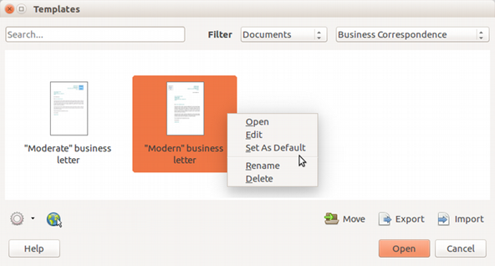Figure 8: Templates dialog, showing context menu for a selected template
- Tip
On the Start Center, click on the Templates button to view the available templates without opening the Templates dialog. Click on the required template to create a new document.

Vytvoření šablony
You can create templates by saving a document as a template or (in Writer) by using a wizard.

Vytvoření šablony z dokumentu
Kromě formátování mohou být v šabloně uložena jakákoliv nastavení, která lze v dokumentu přidat nebo změnit. For example, you can also save printer settings, and general behaviors set from Tools > Options, such as paths and colors.
Mohou také obsahovat předdefinovaný text, který pak nemusíme psát pokaždé při vytváření nového dokumentu. Šablona dopisu může například obsahovat jméno, adresu a oslovení.
You can also save menu and toolbar customization in templates; see Chapter 14, Customizing LibreOffice, for more information.
To create a template from a document:
- Otevřeme nový nebo existující dokument toho typu, ze kterého chceme vytvořit šablonu (textový dokument, sešit, kresba nebo prezentace).
- Přidáme obsah, který se má objevit v každém dokumentu, který z nové šablony vytvoříme, například logo společnosti, copyright apod.
- Vytvoříme nebo upravíme styly, které chceme v nové šabloně používat.
- Z hlavní nabídky zvolíme File > Soubor > Šablony > Uložit jako šablonu. The Save As Template dialog (Figure 9) opens, displaying the existing categories and a name box.
- Optionally select a Template category, such as My Templates or Business Correspondence. You can also set this template as a default template at this time or do it later.
- Klepneme na tlačítko Uložit. Šablona se uloží a dialogové okno zavře.
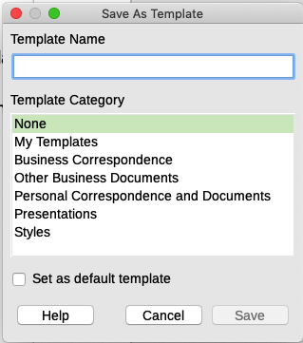Figure 9: Save As Template dialog

Vytváření šablony pomocí průvodce
Pro vytvoření šablony dopisů, faxů a porad je možné použít průvodce.
Například Průvodce faxem nás provede následujícími volbami:
- Typ faxu (firemní nebo osobní)
- Položky dokumentu jako datum, předmět (firemní fax), oslovení a zdvořilostní zakončení
- Informace o odesílateli a příjemci (firemní fax)
- Text, který se má zahrnout do zápatí (firemní fax)
Chceme-li vytvořit šablonu pomocí průvodce:
- V hlavní nabídce zvolíme Soubor > Průvodci > [požadovaný typ šablony] (viz obrázek 10).
- Postupujeme podle pokynů na stránkách průvodce. Postup je mírně odlišný pro každý typ šablony, ale struktura průvodce je vždy velmi podobná.
Obrázek 10: Vytváření šablony pomocí průvodce
- In the last section of the wizard, you can specify the template name that will show in the Templates dialog, and also the name and location for saving the template. Tyto názvy se mohou lišit, to ale může později vést k nedorozumění. Výchozím umístěním je adresář šablon uživatele, můžeme však zvolit i jiné umístění.
- To set the file name or change the directory, select the Path button (the three dots to the right of the location). The Save As dialog opens. Make your selections and click Save to close the dialog.
- Nakonec zvolíme, zda okamžitě vytvořit ze šablony nový dokument, nebo ručně upravit, a klepneme na Dokončit. Šablonu vytvořenou pomocí průvodce můžeme využívat pro vytváření dokumentů stejně jako jakoukoliv jinou šablonu.

Úprava šablony
Styly a obsah šablon je možné upravit a poté, je-li to potřeba, lze znovu použít styly šablony na dokument, který byl z této šablony vytvořen. Nelze znovu použít obsah.
Chceme-li šablonu upravit:
- Open the Templates dialog, as described in step 1 of “Creating a document from a template” on page 14.
- In the Templates dialog, find the template that you want to edit. Right-click on it to open the context menu, then click Edit (see Figure 8). Šablona se otevře v LibreOffice.
- Edit the template and save your changes as you would for any other document.

Aktualizace dokumentu ze změněné šablony
If you make any changes to a template and it's styles, the next time you open a document that was created from the template before the changes, a confirmation message is displayed.
Chceme-li dokument aktualizovat:
- Klepnutím na Aktualizovat styly použijeme styly ze změněné šablony na dokument.
- Pokud nechceme v dokumentu změněné styly použít, zvolíme Ponechat původní styly (je však třeba vzít v úvahu níže uvedené upozornění).
- Upozornění
If you choose Keep Old Styles, the document is no longer connected to the template, even though the template is still listed under File > Properties > General.

Přidávání šablon získaných z jiných zdrojů
V LibreOffice jsou zdroje šablon označovány jako úložiště. Úložiště může být místní (adresář na počítači, do kterého jsme stáhli šablony) nebo vzdálené (adresa URL, ze které můžeme šablony stáhnout).
Na oficiální úložiště šablon můžeme přejít pomocí tlačítka Procházet šablony online které se nachází na levé spodní straně dialogového okna Šablony, jak ukazuje obrázek 11, nebo tím, že do prohlížeče zadáme adresu https://extensions.libreoffice.org/templates.
Na jiných webových stránkách lze najít sady šablon, které byly zabaleny do souborů rozšíření (OXT). Takové šablony se instalují odlišně, jak je uvedeno dále.
Obrázek 11: Získání více šablon pro LibreOffice

Instalace jednotlivých šablon
Chceme-li nainstalovat jednotlivé šablony:
- Šablonu stáhneme a uložíme ji někam na počítač.
- V dialogovém okně Šablony klepneme na tlačítko Importovat, které je umístěno vpravo dole. Zobrazí se dialog pro výběr kategorie.
- Najdeme a vybereme kategorii, kde chceme importovat šablonu a klepneme na OK. Otevře se standardní dialogové okno pro výběr souboru.
- Najdeme a vybereme šablonu, kterou chceme importovat, a klepneme na Otevřít. Okno pro výběr souboru se zavře a zvolená šablona se zobrazí ve vybrané kategorii.
- Tip
Nové šablony můžeme kopírovat do složek šablon také ručně. Umístění závisí na operačním systému počítače. Abychom ho zjistili, zvolíme Nástroje > Možnosti > LibreOffice > Cesty.

Instalace více šablon
Správce rozšíření nabízí snadný způsob instalace sad šablon, které byly připraveny jako rozšíření. Postupujeme následovně:
- Download the extension package (.OXT file) and save it anywhere on your computer.
- V LibreOffice vybereme v hlavní nabídce Nástroje > Správce rozšíření. V dialogovém okně Správce rozšíření klepneme na Přidat, čímž otevřeme okno pro výběr souborů.
- Najdeme a vybereme balík se šablonami, který chceme nainstalovat, a klepneme na Otevřít. Balík se začne instalovat. Může se zobrazit výzva k souhlasu s licenčním ujednáním.
- Až bude instalace balíku dokončena, restartujeme LibreOffice. The templates are available for use through the Templates dialog and the extension is listed in the Extension Manager.
Více informací o správci rozšíření se nachází v kapitole 14 Přizpůsobení LibreOffice.

Nastavení výchozí šablony
If you create a Writer, Calc, Impress, or Draw document by choosing File > New > [Type of Document] from the Menu bar, or by selecting one of the buttons in the Create area of the Start Center, LibreOffice creates the document from the default template for that type of document. Toto nastavení je však možné kdykoliv změnit.

Nastavení vlastní šablony jako výchozí
Většina výchozího nastavení, jako je velikost stránky a její okraje, lze změnit v Nástroje> Možnosti, ale tyto změny se použijí pouze pro dokument, na kterém se pracuje. Chceme-li změnit výchozí nastavení pro daný typ dokumentu, je třeba nahradit výchozí šablonu novou.
Jakoukoliv šablonu zobrazenou v dialogovém okně Šablony, lze nastavit jako výchozí pro daný typ dokumentu::
- Open the Templates dialog, as described in step 1 of “Creating a document from a template” on page 14.
- V dialogovém okně Šablony otevřeme složku, v níž se nachází šablona, kterou chceme nastavit jako výchozí. Poté tuto šablonu vybereme.
- Right-click on the selected template and click Set As Default (see Figure 8).
The default template is indicated by a green tick mark. The next time that you create a document of that type by choosing File > New (or equivalent), the document will be created from this template.

Obnovení výchozí šablony
Chceme-li obnovit původní výchozí šablonu balíku LibreOffice pro určitý typ dokumentu jako výchozí:
- In the Templates dialog, click the Settings icon on the bottom left (Figure 12).
- V rozbalovací nabídce vybereme Obnovit výchozí šablonu a klepneme na Textový dokument (nebo jiný typ šablony).
Tyto volby se nezobrazí, pokud je jako výchozí nastavena vlastní šablona, jak bylo popsáno v předchozí části.
You can also reset the default template as follows:
- Go to the Templates dialog and open the category containing the template you set as default. It is indicated by a green check mark.
- Right-click on this template and select Reset Default from the context menu.
The next time that you create a document by choosing File > New (or equivalent), the document will be created from the original default template for the document type.
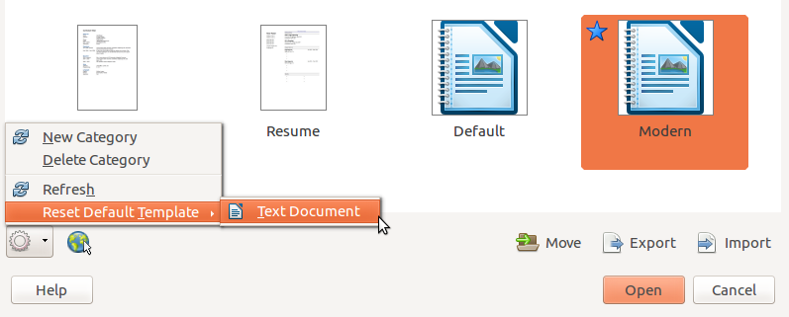Obrázek 12: Obnovení výchozí šablony textových dokumentů

Správa šablon
LibreOffice can manage only those templates that are in its template folders (categories), although you can create a document from a template that is not in one of these folders. Můžeme ale vytvářet nové kategorie šablon a pomocí nich šablony uspořádat. Například můžeme mít kategorii pro šablony zprávy a jinou složku pro šablony dopisů. Šablony je možné také importovat a exportovat.
- Tip
Umístění složek šablon v LibreOffice závisí na operačním systému počítače. If you want to know where the template folders are located, go to Tools > Options > LibreOffice > Paths.
To begin, open the Templates dialog as described in step 1 of “Creating a document from a template” on page 14.

Vytvoření kategorie šablon
Chceme-li vytvořit kategorii pro šablony:
- Click the Settings button in the lower left of the Templates dialog.
- Click New Category on the context menu (see Figure 13).
- V dialogovém okně, které se otevře, zadáme název nové kategorie a klepneme na OK. The new category now appears in the list of categories.
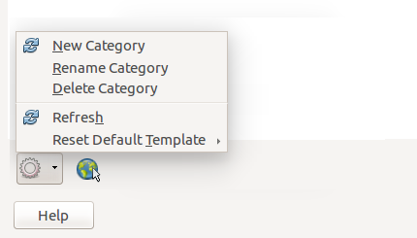Figure 13: Creating a new template category
- Poznámka
Uvnitř kategorie šablony nelze vytvořit novou kategorii.

Smazání kategorie šablon
Katogorie pro šablony dodávané s balíkem LibreOffice smazat nelze. Nelze ani smazat kategorie přidané správcem rozšíření, pokud nejprve nesmažeme rozšíření, které je vytvořilo.
Můžeme však smazat kategorie, které jsme vytvořili. Open the Templates dialog, click the Settings button and select Delete Category from the pop-up menu (see Figure 13). On the Delete Category dialog, select the category to be deleted and press the OK button. When a message box appears asking you to confirm the deletion, click Yes.

Přesun šablony
To move a template from one template category to another, select it in the Templates dialog, and click the Move button near the bottom of the dialog. In the Select Category dialog (Figure 14), select the destination category and click OK. The selected template is moved to the folder. You can also create a new category into which to move the template.
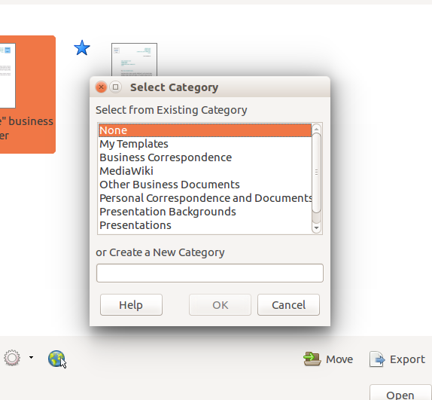Obrázek 14: Přesunutí šablon do jiné kategorie

Renaming a template
You can also rename a template if the current name does not match it's purpose. To rename a template, right click a template and select Rename in the pop up menu. The Enter New Name dialog opens. Type a name in the Enter New Name text box and click OK.

Smazání šablony
Šablony dodávané s balíkem LibreOffice smazat nelze. Nelze smazat ani šablony vytvořené při instalaci rozšíření, pokud nejprve nesmažeme rozšíření, které je nainstalovalo.
Můžeme však smazat šablony, které jsme vytvořili nebo importovali:
- From the Filter drop-down lists at the top of the Templates dialog, select the category that contains the template you want to delete.
- Vybereme šablonu, kterou chceme smazat.
- Klepnutím pravým tlačítkem myši na šablonu vyvoláme místní nabídku a klepneme na Smazat (obrázek 8).
- Zobrazí se okno se žádostí o potvrzení smazání. Klepneme na Ano.
- Tip
You can also press the Delete button on the keyboard to delete the selected template on the Templates dialog.

Exportování šablony
Chceme-li exportovat šablonu z kategorie pro šablony na jiné umístění v počítači nebo v síti:
- V dialogovém okně Šablony vybereme kategorii, která obsahuje šablonu, kterou chceme exportovat.
- Vybereme šablonu, kterou chceme exportovat.
- Klepneme na tlačítko Exportovat, které je umístěno vpravo dole. The Select Folder or Select Path dialog opens.
- Find the folder into which you want to export the template and select Select Folder or OK.
- Press OK on the displayed information dialog.
- Poznámka
Exporting a template does not remove it from the Templates dialog. The action places a copy of the template in the location you specify.

Příklady použití stylů
Následující příklady častého použití stylů stránky a odstavce jsou určeny pro program Writer. Existuje mnoho dalších způsobů, jak styly používat; podrobnosti se nachází v příručkách k jednotlivým programům balíku.

Definování odlišné první stránky dokumentu
U mnoha dokumentů, jako jsou dopisy a zprávy, se první stránka odlišuje od ostatních. Například první stránka dopisu mívá odlišné záhlaví, první stránka zprávy nejspíš neobsahuje záhlaví a zápatí, zatímco ostatní stránky ano. With LibreOffice, you can define the page style for the first page and specify the style for the following pages to be applied automatically.
As an example, we can use the First Page and Default Style page styles that come with LibreOffice. Figure 15 shows what we want to happen: the first page is to be followed by the default page, and all the following pages are to be in the default page style. Details are in Chapter 5, Formatting Pages: Basics, in the Writer Guide.
Obrázek 15: Posloupnost stylů stránky

Rozdělení dokumentu na kapitoly
Podobným způsobem je možné rozdělit dokument na kapitoly. Each chapter might start with the First Page style, with the following pages using the Default Style page style, as above. At the end of the chapter, insert a manual page break and specify the next page to have the First Page style to start the next chapter, as shown in Figure 16.
Obrázek 16: Rozdělení dokumentu na kapitoly pomocí stylů stránky

Změna orientace stránky v dokumentu
Dokument v programu Writer může obsahovat různě orientované stránky. Stává se, že potřebujeme mít uprostřed dokumentu stránku na šířku, zatímco ostatní stránky mají být orientovány na výšku. Také tohoto můžeme dosáhnout pomocí zalomení stránky a stylů stránky.
Chceme-li vložit stránku na šířku uprostřed dokumentu, vložíme zalomení stránky a také vybereme styl stránky s orientací na šířku. Výchozí styl stránky na šířku je orientace na šířku. Možná budeme muset upravit další vlastnosti stránky, například záhlaví, zápatí a číslování stránek. Chceme-li se vrátit se styl stránky na výšku, vložíme další zalomení stránky a vybereme styl stránky s orientací na výšku.

Nastavení automatického zalomení stránek
V programu Writer text automaticky přetéká z jedné stránky na druhou. Pokud nám toto výchozí nastavení nevyhovuje, můžeme ho změnit. Například můžeme požadovat, aby odstavec začínal v novém sloupci nebo na nové stránce, jejíž styl chceme určit. Často se to používá pro názvy kapitol, které mají začínat na nové pravé (liché) stránce.

Automatické vytvoření obsahu
To compile an automatic table of contents, first apply styles to the headings you want to appear in the contents list, then use Tools > Chapter Numbering to tell Writer which styles go with which level in the table of contents. Jako výchozí se v obsahu použijí styly Nadpis, můžeme však použít libovolnou kombinaci stylů. Více informací se nachází v kapitole 4 této příručky.

Definování posloupnosti stylů odstavce
You can set up one paragraph style so that when you press Enter at the end of that paragraph, the following paragraph automatically has the style you wish applied to it. For example, you could define a Heading 1 paragraph to be followed by a Text Body paragraph. A more complex example would be: Title followed by Author followed by Abstract followed by Heading 1 followed by Text Body. Nastavením posloupností se můžeme ve většině případů vyhnout nutnosti používat styly ručně.

